**Міністерство освіти і науки України**

**Національний технічний університет України «Київський політехнічний інститут імені Ігоря Сікорського"**

**Факультет інформатики та обчислювальної техніки**

**Кафедра інформатики та програмної інженерії**

**Звіт**

з лабораторної роботи № 4 з дисципліни

«Проектування алгоритмів»

„**Проектування і аналіз алгоритмів для вирішення NP-складних задач ч.1**”

**Виконав(ла)**

(шифр, прізвище, ім'я, по батькові)

*ІП-14 Радзівіло Валерія Артемівна*

**Перевірив**

(прізвище, ім'я, по батькові)

*Головченко М.Н.*

Київ 2022

Зміст

1 Мета лабораторної роботи 3

2 Завдання 4

3 Виконання 10

3.1 Програмна реалізація алгоритму 10

3.1.1 Вихідний код 10

3.1.2 Приклади роботи 10

3.2 Тестування алгоритму 11

3.2.1 Значення цільової функції зі збільшенням кількості ітерацій 11

3.2.2 Графіки залежності розв'язку від числа ітерацій 11

Висновок 12

Критерії оцінювання 13

# Мета лабораторної роботи

Мета роботи – вивчити основні підходи формалізації метаеврестичних алгоритмів і вирішення типових задач з їхньою допомогою.

# Завдання

Згідно варіанту, розробити алгоритм вирішення задачі і виконати його програмну реалізацію на будь-якій мові програмування.

Задача, алгоритм і його параметри наведені в таблиці 2.1.

Зафіксувати якість отриманого розв'язку (значення цільової функції) після кожних 20 ітерацій до 1000 і побудувати графік залежності якості розв'язку від числа ітерацій.

Зробити узагальнений висновок.

Таблиця 2.1 – Варіанти алгоритмів

|  |  |
| --- | --- |
| **№** | **Задача і алгоритм** |
| 14 | Задача комівояжера (250 вершин, відстань між вершинами випадкова від 1 до 40), мурашиний алгоритм (α = 4, β = 2, ρ = 0,3, Lmin знайти жадібним алгоритмом, кількість мурах М = 45 (10 з них дикі, обирають випадкові напрямки), починають маршрут в різних випадкових вершинах). |

# Виконання

## Програмна реалізація алгоритму

### Вихідний код

Main.java

package com.labs;  
  
import com.labs.Additionals.Graph;  
import com.labs.Additionals.main_tsl;  
import com.labs.Additionals.print_info;  
  
public class Main {  
 public static void main(String[] args) {  
 int antAmount = 45,  
 wildAntAmount = 10,  
 citiesAmount = 250,  
 alpha = 4,  
 beta = 2;  
 double rho = 0.3;  
  
 Graph gr = new Graph(citiesAmount);  
 gr.make_distances(gr);  
 print_info.*print_task*(antAmount, wildAntAmount, citiesAmount, alpha, beta, rho);  
  
 int this_min = main_tsl.*start_program*(-1, gr, antAmount, wildAntAmount, citiesAmount);  
  
  
 System.*out*.println("\nMinimum from all iterations: "+ this_min);  
 Graph.*greedyLength*(gr,citiesAmount);  
  
  
  
 }  
  
  
  
}

main_tsl.java

package com.labs.Additionals;  
  
import java.util.ArrayList;  
import java.util.Collections;  
  
public class main_tsl {  
  
 public static int start_program(int start_pos_not_wild,Graph gr,int antAmount, int wildAntAmount, int citiesAmount) {  
 // set pheromone  
 double rho = 0.3;  
 double[][] pheromone = new double[citiesAmount][citiesAmount];  
 for (int i = 0; i < citiesAmount; i++) {  
  
 for (int j = 0; j < citiesAmount; j++)  
 pheromone[i][j] = 1-rho;  
  
 pheromone[i][i] = 1;  
 }  
  
 int Lmin = citiesAmount * 40; // max possible if all have distance of 40 - max  
 int Lpr = citiesAmount*40;  
 ArrayList<Integer>minis = new ArrayList<>();  
 ArrayList<City> cities = Ant.*fill_cities*(citiesAmount);  
 double[][] updated_pheromones = pheromone.clone();  
 for (int iterator = 1; iterator <= 1000; iterator++) {  
 // set pheromones for this colony  
 Ant.*pheromone* = Ant.*copy_matrix*(updated_pheromones);  
 ArrayList<City> starting_positions = Ant.*set_ants*(new ArrayList<>(cities));  
  
 // запускаємо диких, хай побігають  
 for (int i = 0; i < wildAntAmount; i++) {  
 Ant ant = new Ant(true, i, starting_positions.get(i));  
 ant.start_travelling(gr, new ArrayList<>(cities), start_pos_not_wild - 1,updated_pheromones);  
 if (ant.distance_made < Lmin) Lmin = ant.distance_made;  
 }  
  
  
  
 // let not wild out  
  
 for (int i = wildAntAmount; i < antAmount; i++) {  
 City st_pos = starting_positions.get(i);  
 if (start_pos_not_wild != -1 && i == wildAntAmount)  
 st_pos = cities.get(start_pos_not_wild);  
 if (start_pos_not_wild != -1 && i == wildAntAmount + 1)  
 st_pos = cities.get(start_pos_not_wild + 2);  
  
 Ant ant = new Ant(false, i, st_pos);  
  
 updated_pheromones = ant.start_travelling(gr, new ArrayList<>(cities), start_pos_not_wild - 1, updated_pheromones);  
  
 if (ant.distance_made < Lmin)  
 {  
 Lmin = ant.distance_made;  
 }  
  
 }  
 minis.add(Lmin);  
 if (iterator % 20 == 0)  
 {  
 System.*out*.println("Iteration №"+iterator+ "\nLpr from these ants: " + Lmin);  
 System.*out*.println("Min distance: "+Collections.*min*(minis));  
 }  
  
  
 }  
 return Collections.*min*(minis);  
 }  
  
  
}

Ant.java

package com.labs.Additionals;  
  
import java.util.ArrayList;  
import java.util.Arrays;  
import java.util.Random;  
  
public class Ant {  
 int alpha = 4;  
 int beta = 2;  
  
 boolean isWild;  
 int id;  
 int distance_made = 0;  
  
 City start_pos;  
 ArrayList<City>visited_places = new ArrayList<>();  
  
 static double[][] *pheromone*;  
  
  
 public Ant(boolean isWild, int id,City start_pos)  
 {  
 this.id = id;  
 this.isWild = isWild;  
 this.start_pos=start_pos;  
 }  
  
 public double[][] start_travelling(Graph graph, ArrayList<City>cities, int for_test_not_zero, double[][] pheromone_new)  
 {  
 double[][] pheromone_old = *copy_matrix*(*pheromone*);  
 double [][] new_updated = *copy_matrix*(pheromone_new);  
 double [][] old_shit = *copy_matrix*(pheromone_old);  
 if(!this.isWild)  
 {  
 new_updated = make_not_random_travel(graph,cities,pheromone_new,pheromone_old);  
 }  
  
 else {  
 // make random decisions  
  
 make_random_travelling(graph, cities);  
 }  
 *pheromone* = old_shit.clone();  
  
 if(for_test_not_zero == 0) {  
 System.*out*.print("ROUTE OF THIS ANT: ");  
 for (City c : visited_places)  
 System.*out*.print(c.getId() + " ");  
 System.*out*.println();  
 System.*out*.println("DISTANCE: " + distance_made);  
 if (!this.isWild) {  
 for (double[] c : *pheromone*)  
 System.*out*.println(Arrays.*toString*(c));  
 }  
 }  
 return new_updated;  
 }  
  
 public static ArrayList<City> set_ants(ArrayList<City>cities)  
 {  
 Random random = new Random();  
 ArrayList<City> placed = new ArrayList<>();  
 while(!cities.isEmpty())  
 {  
 City rand_city = City.*get_rand_city*(cities);  
 placed.add(rand_city);  
 cities.remove(cities.indexOf(rand_city));  
 }  
 return placed;  
  
 }  
  
  
  
 static ArrayList<City> fill_cities(int citiesAmount)  
 {  
 ArrayList<City> cities = new ArrayList<>();  
 for(int i =0; i< citiesAmount; i++)  
 {  
 cities.add(new City(i,i+citiesAmount^3));  
 }  
 return cities;  
 }  
  
 void make_random_travelling(Graph graph, ArrayList<City>cities)  
 {  
 int counter = 0;  
 visited_places.add(this.start_pos);  
 cities.remove(this.start_pos);  
 while (!cities.isEmpty())  
 {  
 Random random = new Random();  
 int get_city_ind= random.nextInt(cities.size());  
 City get_city = cities.get(get_city_ind);  
  
 City previously_visited;  
 if(visited_places.size()==0)  
 {  
 previously_visited = this.start_pos;  
 counter--;  
 }  
 else  
 previously_visited = visited_places.get(counter);  
 distance_made+=graph.travelling_distance(graph,previously_visited.getId(),get_city.getId());  
 visited_places.add(get_city);  
 cities.remove(get_city_ind);  
 counter++;  
  
 }  
 visited_places.add(this.start_pos);  
 distance_made+=graph.travelling_distance(graph,visited_places.get(visited_places.size()-2).getId(),this.start_pos.getId());  
  
  
 }  
  
 double[][] make_not_random_travel(Graph gr, ArrayList<City> cities, double[][] previously_updated, double[][]old_pheromone)  
 {  
 visited_places.add(this.start_pos);  
 cities.remove(this.start_pos);  
 City next_city = null;  
 for(int i =0; i<cities.size();i++)  
 {  
 City start_city = visited_places.get(visited_places.size()-1);  
 ArrayList<City> available_cities = get_available_cities(cities);  
 next_city = find_min_probability(available_cities, gr,start_city, old_pheromone);  
 distance_made+=gr.travelling_distance(gr,start_city.getId(),next_city.getId());  
 visited_places.add(next_city);  
 }  
 assert next_city != null;  
 distance_made+= gr.travelling_distance(gr,next_city.getId(),this.start_pos.getId());  
 visited_places.add(this.start_pos);  
 return update_pheromones(previously_updated);  
  
  
 }  
  
 double[][] update_pheromones(double[][] previously_updated)  
 {  
 for(int i =1; i < visited_places.size();i++)  
 {  
 int from_id = visited_places.get(i-1).getId();  
 int to_id = visited_places.get(i).getId();  
 double new_pho =(1.0/distance_made);  
  
 previously_updated[from_id][to_id] += new_pho;  
 previously_updated[to_id][from_id] += new_pho;  
 previously_updated[i-1][i-1] = 1;  
  
 }  
  
 return previously_updated;  
 }  
  
  
 ArrayList<City> get_available_cities(ArrayList<City> cities)  
 {  
 ArrayList<City> availables = new ArrayList<>();  
 for(City c : cities)  
 {  
 if(!visited_places.contains(c))  
 availables.add(c);  
 }  
 return availables;  
 }  
  
  
 City find_min_probability(ArrayList<City>cities_left_to_visit, Graph gr, City start_city, double[][] old_pheromone)  
 {  
 double min_prob = 0;  
 double prob = 0;  
 int[]distances = new int[cities_left_to_visit.size()];  
 double[] down_values = new double[cities_left_to_visit.size()];  
 int from_id = start_city.getId();  
 for(int i =0;i < cities_left_to_visit.size();i++)  
 {  
 int to_id = cities_left_to_visit.get(i).getId();  
 distances[i] = gr.travelling_distance(gr,start_city.getId(),cities_left_to_visit.get(i).getId());  
 down_values[i] = Math.*pow*(old_pheromone[from_id][to_id],alpha)*Math.*pow*(1.0/distances[i],beta);  
  
 }  
 double sum_of_down_values = 0;  
 for (double down_value : down_values) {  
 sum_of_down_values += down_value;  
 }  
  
 City min_prob_city = cities_left_to_visit.get(0);  
 ArrayList<Double> PROBS = new ArrayList<>();  
 for(City c : cities_left_to_visit)  
 {  
 int to_id = c.getId();  
  
  
 double upper = Math.*pow*(old_pheromone[from_id][to_id],alpha)*Math.*pow*(1.0/distances[cities_left_to_visit.indexOf(c)],beta);  
  
 prob = (upper/sum_of_down_values);  
 PROBS.add(prob);  
 }  
 ArrayList<Double> sums = new ArrayList<>();  
 for(int k =0; k<PROBS.size();k++)  
 {  
 sums.add(sum_till_end(PROBS,k));  
 }  
 sums.add(0.);  
  
  
 Random random = new Random();  
 double val = random.nextDouble();  
 int right_sum_pos = 0;  
 for(int l =0; l<sums.size()-1;l++)  
 {  
 if(val<=sums.get(l) && val>sums.get(l+1))  
 {  
 right_sum_pos = l;  
 }  
  
 }  
 min_prob_city = cities_left_to_visit.get(right_sum_pos);  
  
  
 return min_prob_city;  
 }  
  
 double sum_till_end(ArrayList<Double> probs, int pos)  
 {  
 double answer =0.;  
 for(int i = pos; i<probs.size();i++)  
 {  
 answer+=probs.get(i);  
 }  
 return answer;  
 }  
  
  
 static double[][]copy_matrix(double[][] old_matr)  
 {  
 double[][] new_matr = new double[old_matr.length][old_matr.length];  
 for(int i =0; i< old_matr.length;i++)  
 {  
 for(int j =0; j<old_matr.length;j++)  
 {  
 new_matr[i][j] = old_matr[i][j];  
 }  
  
 }  
 return new_matr;  
 }  
  
  
}

City.java

package com.labs.Additionals;  
  
import java.util.ArrayList;  
import java.util.Random;  
  
public class City {  
 int id;  
 int value;  
  
 City(int id, int value)  
 {  
 this.id = id;  
 this.value = value;  
 }  
 int getId(){  
 return id;  
 }  
  
 public static City get_rand_city(ArrayList<City> cities)  
 {  
 Random random = new Random();  
 int pos = random.nextInt(cities.size());  
 return cities.get(pos);  
 }  
  
  
}

Graph.java

package com.labs.Additionals;  
  
import java.util.ArrayList;  
import java.util.Random;  
  
public class Graph {  
 private int V;  
 private ArrayList<Integer> adj[]; //Adjacency Lists  
  
 public ArrayList<Integer> get_adj(int V)  
 {  
 return adj[V];  
 }  
  
 public void setAdj(int v, ArrayList<Integer>arr)  
 {  
 adj[v] = new ArrayList<Integer>(arr);  
 }  
  
  
 public void print_graph()  
 {  
 System.*out*.println(V);  
 for(int i =0; i< V;i++) {  
 if(!adj[i].isEmpty())  
 for(int j : get_adj(i))  
 {  
 System.*out*.print(j+" ");  
 }  
 else  
 i = V;  
 System.*out*.println();  
 }  
  
 }  
  
 // Constructor  
 public Graph(int v) {  
 V = v;  
 adj = new ArrayList[v];  
 for (int i = 0; i < v; ++i)  
 adj[i] = new ArrayList<>();  
 }  
  
 // Function to add an edge into the graph  
 void addEdge(int v, int w) {  
 adj[v].add(w);  
 }  
 void changeEdge(int v, int index, int new_value) {  
 adj[v].set(index,new_value);  
 }  
  
 public void make_distances(Graph gr)  
 {  
 for(int i =0; i< V;i++)  
 {  
 for(int j =0; j<V;j++) {  
 gr.addEdge(i,0);  
 }  
 }  
  
 Random random_dist = new Random();  
 for(int i =0; i< V;i++)  
 {  
 for(int j =0; j<V;j++) {  
 if (gr.get_adj(i).get(j) == 0) {  
 if (i == j)  
 gr.changeEdge(i, j,0);  
 else {  
 int rand_dist = random_dist.nextInt(40)+1;  
 gr.changeEdge(i,j,rand_dist);  
 gr.changeEdge(j,i, rand_dist);  
 }  
  
 }  
 }  
 }  
  
  
 }  
  
 public int travelling_distance(Graph graph, int place_one , int place_two)  
 {  
 return graph.get_adj(place_one).get(place_two);  
 }  
  
  
 public static Graph ready_graph(int[][]distances)  
 {  
 Graph gr = new Graph(distances.length);  
  
  
 for(int i = 0; i< distances.length;i++)  
 {  
 gr.setAdj(i,*int_arr_to_list*(distances[i]));  
 }  
  
 return gr;  
  
 }  
  
 static ArrayList<Integer> int_arr_to_list(int[] arr)  
 {  
 ArrayList<Integer>answer = new ArrayList<>();  
 for (int j : arr) {  
 answer.add(j);  
 }  
 return answer;  
 }  
  
 int find_min_in_adj(int v, ArrayList<Integer>visited)  
 {  
 ArrayList<Integer> ar = new ArrayList<>(this.get_adj(v));  
 int min = ar.size()*1000000;  
 int pos = 0;  
 for(int i=0;i<ar.size();i++)  
 if(ar.get(i)<min && i!=0 && !visited.contains(i))  
 {  
 min = ar.get(i);  
 pos = i;  
 }  
  
 return pos;  
 }  
  
  
 public static void greedyLength(Graph graph, int citiesCount)  
 {  
 int min_dist =0;  
  
 ArrayList<Integer>visited = new ArrayList<>();  
 visited.add(0);  
 for(int k =0; k<citiesCount-1;k++) {  
 int val = graph.find_min_in_adj(visited.get(visited.size() - 1),visited);  
 visited.add(val);  
 min_dist+=graph.travelling_distance(graph,visited.get(visited.size()-2),visited.get(visited.size()-1));  
  
 }  
 visited.add(0);  
 min_dist+=graph.travelling_distance(graph,visited.get(visited.size()-2),visited.get(visited.size()-1));  
  
// System.out.println("Greedy path: "+ visited);  
 System.*out*.println("Greedy Lmin: "+ min_dist);  
  
 }  
  
  
}

print_info.java

package com.labs.Additionals;  
  
public class print_info {  
  
 public static void print_task(int antAmount,int wildAntAmount, int citiesAmount, int alpha, int beta, double rho)  
 {  
  
 System.*out*.println("___________________\n TASK:");  
 System.*out*.println("ANT COLONY OPTIMIZATION");  
 System.*out*.println("Amount of ants: "+antAmount);  
 System.*out*.println("Wild ants: "+wildAntAmount);  
 System.*out*.println("Amount of cities: "+citiesAmount);  
 System.*out*.println("Alpha: "+alpha);  
 System.*out*.println("Beta: "+beta);  
 System.*out*.println("Pheromone evaporation rate(rho): "+rho);  
 System.*out*.println("___________________\n");  
  
  
 }  
}

### Приклади роботи

На рисунках 3.1 і 3.2 показані приклади роботи програми.

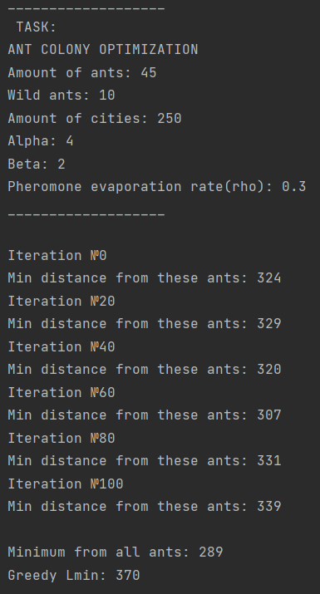

Рисунок 3.1 –

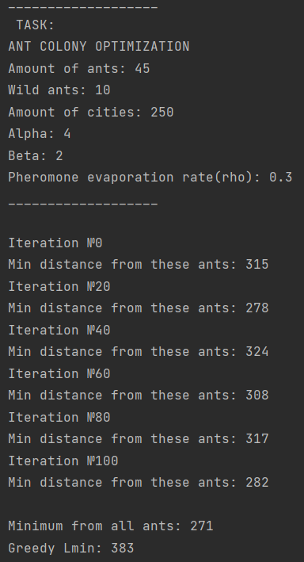

Рисунок 3.2 –

## Тестування алгоритму

### Значення цільової функції зі збільшенням кількості ітерацій

У таблиці 3.1 наведено значення цільової функції зі збільшенням кількості ітерацій.

|  |  |
| --- | --- |
| Iteration | Lmin |
| 20 | 556 |
| 40 | 411 |
| 60 | 359 |
| 80 | 290 |
| 100 | 283 |
| 120 | 283 |
| 140 | 283 |
| 160 | 283 |
| 180 | 283 |
| 200 | 275 |
| 220 | 275 |
| 240 | 275 |
| 260 | 275 |
| 280 | 275 |
| 300 | 275 |
| 320 | 275 |
| 340 | 270 |
| 360 | 270 |
| 380 | 270 |
| 400 | 270 |
| 420 | 267 |
| 440 | 267 |
| 460 | 267 |
| 480 | 267 |
| 500 | 267 |
| 520 | 267 |
| 540 | 267 |
| 560 | 267 |
| 580 | 266 |
| 600 | 264 |
| 620 | 264 |
| 640 | 264 |
| 660 | 264 |
| 680 | 264 |
| 700 | 264 |
| 720 | 264 |
| 740 | 264 |
| 760 | 264 |
| 780 | 264 |
| 800 | 264 |
| 820 | 264 |
| 840 | 264 |
| 860 | 264 |
| 880 | 263 |
| 900 | 263 |
| 920 | 263 |
| 940 | 263 |
| 960 | 263 |
| 980 | 263 |
| 1000 | 263 |

### Графіки залежності розв'язку від числа ітерацій

На рисунку 3.3 наведений графік, який показує якість отриманого розв'язку.

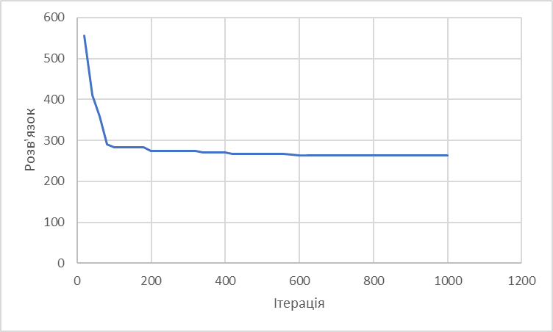

Рисунок 3.3 – Графіки залежності розв'язку від числа ітерацій

Висновок

В рамках даної лабораторної роботи було вивчено основні підходи формалізації метаеврестичних алгоритмів і вирішення типових задач з їхньою допомогою. Була розглянута задача комівояжера, яка має в собі ціль в знаходженні найкоротшого шляху від пункту А через всі міста і назад в пункт А. Вирішувалась вона через мурашиний алгоритм. Також була проаналізована відповідність між кількістю ітерацій і результатом розв’язку, що призвело до висновку – велика кількість ітерацій не сильно впливає на відповідь, ще на початку значення падає майже до мінімального, а потім незначимо змінюється.

Критерії оцінювання

При здачі лабораторної роботи до 27.11.2021 включно максимальний бал дорівнює – 5. Після 27.11.2021 максимальний бал дорівнює – 1.

Критерії оцінювання у відсотках від максимального балу:

* програмна реалізація алгоритму – 75%;
* тестування алгоритму– 20%;
* висновок – 5%.